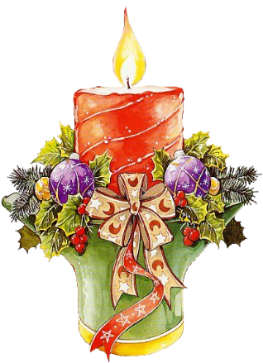
[Введите цитату из документа или краткое описание интересного события. Надпись можно поместить в любое место документа. Для изменения форматирования надписи, содержащей броские цитаты, используйте вкладку "Средства рисования".]
Гостиница Планета*** (Минск)
Банкет на Новый 2020 год (31 декабря 2019г.)

Холодные закуски
Язык говяжий заливной
Помидоры фаршированные сырным салатом
Салат- коктейль с ветчиной и сыром
Баклажаны фаршированные овощами и грибами
Ассорти из свежих овощей
Мясное угощение (мясное ассорти)
Ассорти из маринованных овощей
Завитки из красной рыбы
Лимон, пряные закуски
Горячее
Свинина запеченная с грибами
Филе птицы по-сибирски
Рис по-провански
Картофель запеченный
Десерт
Пирожное в ассортименте
Мандарины
Яблоки
Чай черный
Кофе
Напитки
Водка ½ бутылки
Шампанское Советское п/сух. ½ бутылки
Напиток Лимонный
Вода минеральная
* хлеб, батон
Детское меню
- Филе птицы в сыре
- Картофель фри
- Салат-коктейль с ветчиной и сыром
- Баклажаны фаршированные овощами и грибами
- Помидоры фаршированные сырным салатом
- Яйцо фаршированное
- Мясное угощение
- Сок Призма
- Вода минеральная
- Пирожное в ассортименте
- Мандарины
- Яблоки

